Đồng minh châu Âu bất bình khi Mỹ nới lỏng trừng phạt dầu của Nga
Reuters
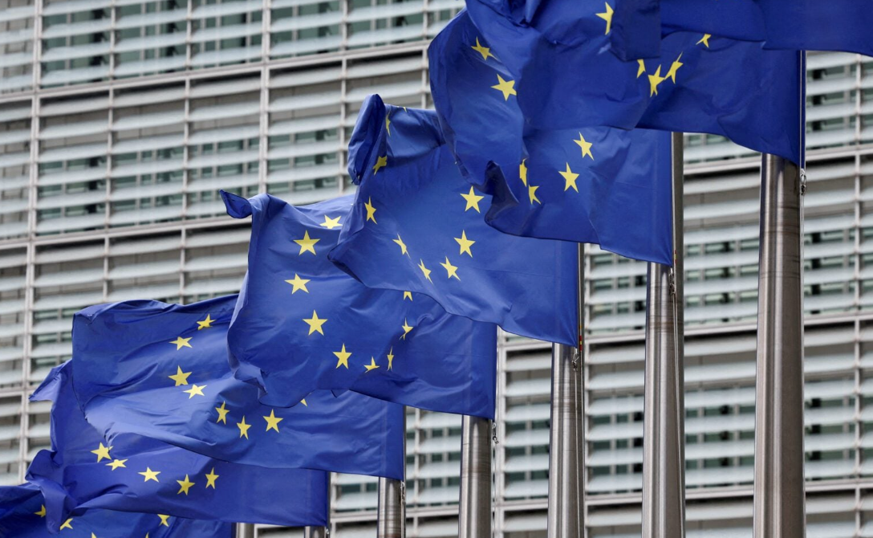
PARIS / ANDØYA, Na Uy / MOSCOW, ngày 13/3 (Reuters) – Ukraine và các đồng minh châu Âu hôm thứ Sáu đã chỉ trích quyết định của Mỹ về việc cấp miễn trừ tạm thời cho phép các nước mua dầu và sản phẩm dầu mỏ của Nga đang bị trừng phạt nhưng hiện đang mắc kẹt ở trên biển. Tổng thống Ukraine Volodymyr Zelenskiy cảnh báo rằng động thái này sẽ tài trợ cho cỗ máy chiến tranh của Moscow.
Mỹ ban hành miễn trừ nhằm ổn định thị trường năng lượng đang bị xáo trộn bởi cuộc chiến với Iran, nhưng quyết định này có nguy cơ làm phức tạp các nỗ lực của phương Tây trong việc cắt giảm nguồn thu của Nga phục vụ chiến tranh tại Ukraine, trong bối cảnh quan hệ xuyên Đại Tây Dương đã chịu nhiều căng thẳng.
Giá dầu đã hạ nhiệt vào thứ Sáu sau khi thông tin miễn trừ được công bố. Theo đặc phái viên tổng thống Nga Kirill Dmitriev, quyết định này có thể ảnh hưởng tới 100 triệu thùng dầu thô của Nga, tương đương gần một ngày sản lượng dầu toàn cầu.
Đứng cạnh Tổng thống Pháp Emmanuel Macron trong cuộc họp báo tại Paris, ông Zelenskiy cho biết Nga sẽ sử dụng số tiền thu được để mua vũ khí, bao gồm máy bay không người lái.
Ông nói: “Tôi tin rằng việc nới lỏng trừng phạt trong bất kỳ trường hợp nào cũng sẽ củng cố vị thế của Nga. Nga đang dùng tiền thu được từ bán năng lượng để mua vũ khí, và tất cả những vũ khí đó lại được sử dụng chống lại chúng tôi.”
Ông cũng cảnh báo rằng chỉ riêng việc nới lỏng này của Mỹ có thể mang lại cho Nga khoảng 10 tỷ USD để phục vụ chiến tranh, và điều đó “không giúp ích cho hòa bình”.
Châu Âu phản ứng mạnh
Tổng thống Pháp Macron nhấn mạnh rằng miễn trừ của Mỹ chỉ mang tính tạm thời và có giới hạn trong 30 ngày, đồng thời khẳng định không có lý do gì để dỡ bỏ trừng phạt Nga. Ông cũng nói rằng nếu Moscow cho rằng cuộc chiến tại Iran sẽ mang lại “khoảng nghỉ” cho họ, thì đó là một tính toán sai lầm.
Thủ tướng Đức Friedrich Merz cho rằng bất kỳ động thái nới lỏng trừng phạt nào đối với Nga đều là sai lầm, ám chỉ rằng châu Âu không được thông báo trước. Ông nói trong cuộc họp báo tại Norway: “Sáu thành viên của G7 đã bày tỏ rất rõ rằng đây không phải là tín hiệu đúng. Nhưng sáng nay chúng tôi được biết chính phủ Mỹ dường như đã quyết định khác.” Ông cũng cho rằng vấn đề hiện tại của thị trường dầu là giá cả, chứ không phải thiếu nguồn cung, và đặt câu hỏi về động cơ khác đằng sau quyết định của Washington.
Bộ trưởng Kinh tế Đức Katherina Reiche cho rằng quyết định này có thể xuất phát từ áp lực chính trị trong nước của Mỹ.
Thủ tướng Na Uy Jonas Gahr Stoere cũng nhấn mạnh rằng các lệnh trừng phạt năng lượng đối với Nga không nên được nới lỏng.
Nga hoan nghênh quyết định của Mỹ
Người phát ngôn Điện Kremlin Dmitry Peskov nói với các phóng viên rằng động thái của Mỹ nhằm ổn định thị trường năng lượng toàn cầu. “Ở khía cạnh này, lợi ích của chúng tôi trùng nhau,” ông nói.
Theo công ty phân tích dữ liệu Vortexa, hiện có khoảng 7,3 triệu thùng dầu có nguồn gốc từ Nga đang nằm trong kho nổi ở trên biển, trong khi 148,6 triệu thùng khác đang được vận chuyển trên các tàu.
Dữ liệu theo dõi tàu của LSEG cho thấy tối đa 420.000 tấn diesel và gasoil hiện đang được lưu trữ nổi và có thể được bán ra thị trường.
Bối cảnh: chiến tranh Iran và khủng hoảng vận tải dầu
Động thái của Washington diễn ra gần hai tuần sau khi Mỹ và Israel tiến hành các cuộc không kích vào Iran, dẫn tới một cuộc chiến trên không làm tê liệt hoạt động vận tải qua Eo biển Hormuz, tuyến hàng hải dầu mỏ quan trọng của thế giới.
Cơ quan International Energy Agency (IEA) cho biết cuộc chiến tại Trung Đông đang gây ra sự gián đoạn nguồn cung dầu lớn nhất trong lịch sử. Tuy nhiên, công ty theo dõi tàu Kpler nhận định việc miễn trừ của Mỹ khó tạo ra nhu cầu mới đáng kể. “Phần lớn các lô hàng dường như đã được bán cho người mua ở châu Á, đặc biệt là Ấn Độ. Vì vậy biện pháp này chủ yếu chỉ cho phép các lô dầu của Nga đang trên đường vận chuyển hoàn tất hành trình và dỡ hàng,” công ty cho biết.
Miễn trừ có hiệu lực đến 11/4
Giấy phép do Washington ban hành cho phép giao và bán dầu thô cùng sản phẩm dầu mỏ của Nga được xếp lên tàu trước hoặc vào ngày 12/3, và có hiệu lực đến nửa đêm ngày 11/4 theo giờ Washington. Quyết định này phản ánh lo ngại của Nhà Trắng rằng giá dầu toàn cầu tăng mạnh có thể gây tổn hại cho doanh nghiệp và người tiêu dùng Mỹ, đặc biệt là khi cuộc bầu cử giữa nhiệm kỳ vào tháng 11 đang đến gần, nơi đảng Cộng hòa của Donald Trump hy vọng giữ quyền kiểm soát Quốc hội.
Việc nới lỏng trừng phạt diễn ra sau cuộc điện đàm ngày 9/3 giữa Trump và Tổng thống Nga Vladimir Putin, và chuyến thăm Mỹ sau đó của ông Dmitriev để thảo luận về khủng hoảng năng lượng hiện tại với phái đoàn Mỹ, trong đó có đặc phái viên của Trump Steve Witkoff và con rể ông Jared Kushner.
Người phát ngôn của Thủ tướng Anh Keir Starmer cho biết: “Đây rõ ràng là quyết định của Mỹ, nhưng lập trường của chúng tôi rất rõ ràng: tất cả các đối tác nên tiếp tục duy trì áp lực đối với Nga và nguồn tài chính chiến tranh của nước này.”
-------------------------------------

